◇ 事前申請が必要です。**使用の3か月前～7日前まで**に申請書（「宜野湾市立博物館使用許可

申請書（様式第９号）」）を提出してください。

◇ 使用に当たっては、別紙の注意事項をよく読み、十分に考慮してください。

**研究室の貸出しについて**

**◆ 研究室について**

場所：宜野湾市立博物館２階（広さ77㎡）

使用可能日：休館日（毎週火曜日、祝祭日、年末年始等）以外で、博物館の業務等で使用しない日。

※市民講座等博物館の事業が優先となりますので、ご了承ください。

使用可能時間：午前９時半～午後４時半

収容人数：約30人

駐車場：博物館の駐車場（門側）をご利用ください。

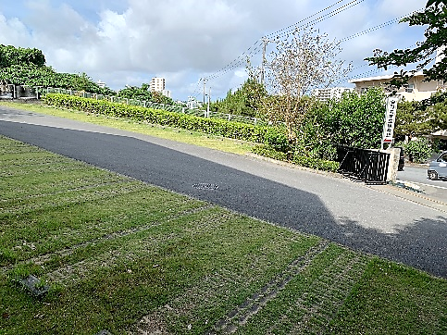

博物館の２階にあります

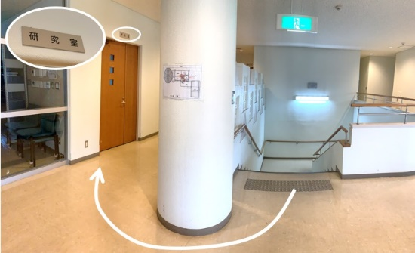

研究室内の様子

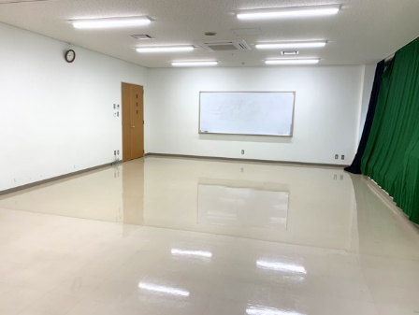

入口の門

博物館の門を入ってすぐの

駐車スペースをご利用ください。

**◆ 使用料（附属設備・備品　 を含む） について**

※1

|  |  |  |
| --- | --- | --- |
| **1時間あたり** | 室料 | 冷房使用料 |
| 市内の個人・団体 | 600円 | 300円 |
| 市外の個人・団体 | 780円 | 300円 |
| 使用許可時間を超過した場合は延長料金が発生 | | |

※1 備品

会議用テーブル

折り畳みイス、

プロジェクター

スタンドマイク　等

**◆ 申請の流れ**

1. **まずは博物館へ空き状況を確認し、申請書を提出　　※この時点ではまだ仮予約です。**

電話または博物館の窓口で、希望する日が空いているかを確認し、申請書（「宜野湾市立博物館

使用許可申請書（様式第９号）」）を提出してください。申請書は博物館窓口またはホームページで配布しています。　開館時間：午前９時～午後５時　TEL：098-870-9317　FAX：098-870-9316

**※お電話での仮予約は受け付けていませんので、必ず申請書をご提出ください。**

【直接窓口で申請する方法】

博物館窓口で申請書に必要事項を記入して、提出してください。

【FAX・メールで申請する方法】

申請書に必要事項を記入して、まずはFAX又はメールで送信し、原本も後日博物館窓口へ提出

してください（使用当日可）。※当館がFAX又はメールを確認した時点で仮予約になります。

1. **許可書と使用料納付書を受け取る　　※この時点で予約確定です。**

後日、許可書（「宜野湾市博物館使用許可書（様式第10号）」）と使用料納付書を交付しますので、博物館窓口で受け取りをお願いします。

1. **使用料の納付**

使用の前日までに、銀行窓口にて使用料の納付をお願いします。ATMでのお振込みはできませんので、ご注意ください。また、納付した領収書は使用当日に窓口へ提示が必要ですので、大切に保管してください。

1. **使用当日、博物館へ**

・使用当日、許可書と使用料の領収書を博物館の窓口へ提示して

**＜当日お持ちいただくもの＞**

**・許可書**

**・使用料の領収書**

**・申請書原本（未提出の方のみ）**

ください。申請書原本を未提出の方はこの時提出してください。

・許可書と領収書をお持ちでない場合は使用できませんので、

　忘れずにご持参ください。

1. **使用後、博物館の窓口へ**

使用した設備・備品等をお持ちいただいた消毒用品で拭き、元の位置へ戻してください。

研究室内に忘れ物や異常がないかを確認して、使用終了の報告（利用者の実人数等）を窓口で

行ってください。

**※申請書を提出後、日時等に変更がある場合やキャンセルする場合は、「変更許可申請書」や「使用取消届」の提出が必要です。変更可能なのは３日前までですので、お早目にご連絡ください。**

宜野湾市立博物館

【住所】 〒901-2224宜野湾市真志喜1-25-1

TEL：870-9317　FAX：870-9316

【開館時間】 午前９時～午後５時（入館は４時半まで）

【休館日】 毎週火曜日、祝祭日、年末年始

　　　　　　 （文化の日、慰霊の日は開館）

その他、臨時休館になる場合がございます。

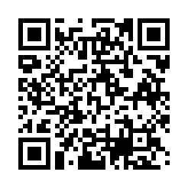

ホームページはこちらから→



**※ 注意事項 ※**

**１　使用について**

* 使用当日は**許可書と使用料の領収書をご持参の上**、博物館窓口へお越しください。許可書と領収書が

ない場合は使用できませんのでご注意ください。また、使用時間前に研究室へ入ることはできません。

* 台風等を除き、使用者の都合によりキャンセルになった場合、お支払い済みの使用料の返金はでき

ません。また、使用できなかった日を、別の日に振替えることはできません。

* 使用時間には、**準備から退室までの時間を含みます**ので、その時間内で終えるようにしてください。

**使用許可時間を超過して使用した場合は、別途延長料金が発生します**。

* 使用許可を得た内容に変更がある場合には、使用の3日前までに、使用変更の申請書（「宜野湾市立

博物館使用変更許可申請書（様式第11号）」）をご提出ください。2日前からは変更できませんので、

変更・キャンセルはお早めに博物館までご連絡ください。

* 許可を受けない使用目的及び内容の変更、公序良俗（意味：国の法律と社会において、一般的で

正しい常識）に反する行為又は管理上支障がある場合には、ご使用中であっても使用の許可を取消し、その使用を停止いたします。

* 博物館敷地内および博物館内での物品の販売、看板ポスター等の掲示、宣伝、寄附行為、写真撮影、外部委託による録音や録画等については、別途許可が必要です。
* 博物館使用中の人身・物品に関するあらゆる事故、所持品の破損、盗難等、主催者あるいは来場者の損害については、一切責任を負いません。
* 敷地内は禁煙です。また、館内での食事は禁止です。飲料は研究室内で飲み、備品等にこぼさない

よう、ご注意ください。ゴミは持ち帰ってください。

ご協力お願いします

* 大声や音量等、他の来館者への迷惑にならないようにご配慮ください。

☆ 入館の際はマスクの着用を推奨しています。

☆ 発熱がある方や体調が優れない場合は、平熱であってもご利用をお控えください。

☆ 定期的に窓を開けて換気を行うなど、コロナ対策をお願いします。



**２　附属設備の利用について**

* 使用される場合は、建物・諸設備・器具等は丁寧に取扱ってください。ご使用後は必ず全部の設備をもとの状態に戻し、器具は係員立合いの上でお引渡しください。
* 館内の壁やドアへの掲示や看板の設置等は、事前に博物館事務室の承諾を得て、使用当日に設置等を

行ってください。

* 催物に必要な物品（必要人数分の資料・筆記用具・養生テープ等）は使用者側でご準備ください。

当館では、コピーサービスは行っていません。

* 施設、設備、備品などの破損、汚損、紛失については、修理費、清掃費および相応額の賠償を使用者に請求します。

（R051208）

その他研究室のご使用については、宜野湾市立博物館の設置及び管理に関する条例、

同条例施行規則及びこれらに基づく博物館職員の指示に従ってください。